ESTANDARES PRIMARIOS O MATERIAS PRIMAS ESTANDARIZADAS

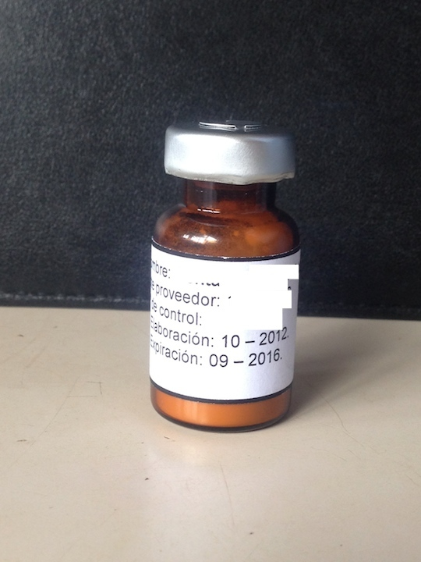

Estándares de las sustancias relacionadas y/o de los productos de degradación, cuando la metodología lo requiera.

En ambos casos con su respectiva trazabilidad mediante una fotocopia del certificado de análisis, a excepción de muestras de farmacopea oficial que no cuentan con estos certificados.

La autoridad reguladora evaluara de acuerdo a riesgo sanitario, el requerimiento de presentar los estándares de las sustancias relacionadas y/o productos de degradación.

